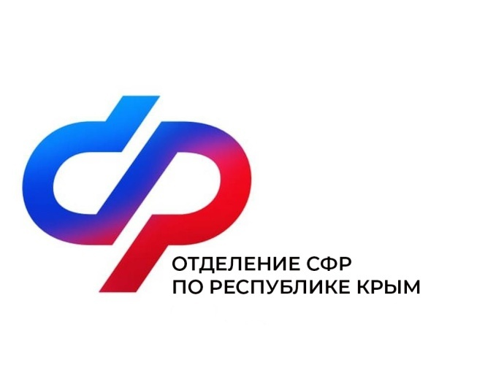

План мероприятий

Центра общения старшего поколения

в Кировском районе

на декабрь 2024 года

|  |  |  |
| --- | --- | --- |
| № | Наименование мероприятия | Дата проведения |
| 1 | Участие в мероприятии посвященное Дню инвалидов | 3 декабря  в 11:00  пгт. Кировское, ул. Новая, д. 14 |
| 2 | Урок рукоделия. Плетения джутовых нитей | 9 декабря  в 16:00 |
| 3 | Экскурсия в районный музей на тему: «По волнам моей памяти» | 17 декабря  в 11:00  Пгт. Кировское, ул.Р. Люксенбург, д. 9 |
| 4 | Беседа с психологом на тему: «Анализ собственных чувств в отношениях с окружающими» | 23 декабря  в 11:00 |
| 5 | Мероприятие: «Провожаем Старый год и встречам Новый 2025 год» | 26 декабря  в 16:00 |